Zakres tematyczny na kolejny tydzień, 11.05 - 15.05.2020r. - „Jestem Europejczykiem”

Dziecko:
- pozna i utrwali wiedzę na temat innych krajów Unii Europejskiej.
- pozna hymn, flagę, maskotkę Unii Europejskiej oraz inne ciekawostki dotyczące wybranych krajów
- rozróżni przedmioty: globus i mapę.
- utrwali alfabet, poćwiczy aktywne słuchanie, korzystając z dostępnych słuchowisk, bajek i filmów.
- rozwiąże proste zadania matematyczne, przeliczy, porówna i uporządkuje zbiory.
- pozna cyfrę 9, utrwali poznane cyfry oraz poćwiczy umiejętność przeliczania, logiczne myślenie i spostrzegawczość.
- przeprowadzi wspólnie z rodzicem proste eksperymenty.
- nauczy się lub posłucha kilku tematycznych piosenek
- utrwali słownictwo w języku obcym.
- obejrzy program telewizyjny oraz wysłucha audycji radiowej o innych krajach europejskich.
- będzie miało również możliwość stworzenia prac plastycznych , rozwiązywania zagadek i quizów

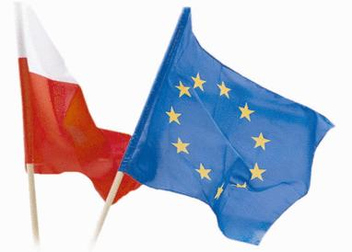
Propozycje zajęć na poniedziałek, 11.05.2020r. , temat dnia - „Mieszkam w Europie”.
1. Powtórzenie i utrwalenie wiadomości o Polsce.
Quiz: co wiem o Polsce:
- Stolica Polski: Kraków - Warszawa
- Godło: sikorka - orzeł
- Flaga: czerwono – biała czy biało-czerwona
- Morze: Czerwone- Bałtyckie
- Największa rzeka: Dunaj- Wisła
2. Zapraszam wszystkie dzieci do zabawy tematycznej w której poznamy naszych najbliższych sąsiadów.
https://zasobyip2.ore.edu.pl/uploads/publications/56dd1db7ba3bb35e64f838268b600010_/index.html
3. Rozmowa o Europie oraz krajach należących do Unii Europejskiej.
Co to jest Unia Europejska?
- Na pewno słyszeliście takie określenie UNIA EUROPEJSKA?
Niektóre kraje Europy postanowiły połączyć się w jedną wielką rodzinę państw, która nosi nazwę Unia Europejska. Unię Europejską można porównać do grupy przedszkolnej, w której jest przyjaźń, wszyscy się znają, przestrzegają. określonych zasad, wspólnie podejmują decyzje, pomagają sobie. Obecnie w jej skład wchodzi 26 państw.
Belgia, Francja, Holandia, Luksemburg, Niemcy, Austria, Włochy, Rumunia, Irlandia, Dania, Grecja, Hiszpania, Portugalia, Finlandia, Szwecja, Cypr, Czechy, Estonia, Litwa, Łotwa, Malta, Słowacja, Słowenia, Węgry, Bułgaria i oczywiście Polska.
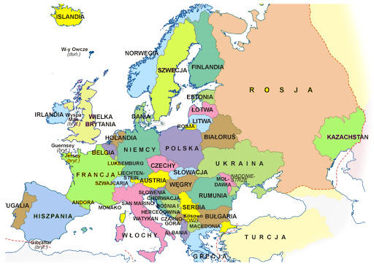

(Chciałam troszkę ułatwić to zadanie rodzicom, ale najlepszym rozwiązaniem będzie mapa Europy lub globus).
4. Wprowadzenie informacji o fladze Unii Europejskiej.
Zwrócenie uwagi, iż każde państwo ma swoją flagę (można zapytać dzieci, jakie barwy ma flaga Polski).
Czy ktoś z was wie, jak wygląda flaga UE?
Jest na niej 12 złotych gwiazd ułożonych w kole na niebieskim tle. Kolory flagi przypominają nam lato : niebieskie niebo i żółte słońce .Jest to symbol nie tylko Unii Europejskiej, ale również jedności i tożsamości Europy w szerszym znaczeniu. Krąg złotych gwiazd reprezentuje solidarność i harmonię między narodami Europy. Ma 12 gwiazdek, bo na początku należało do niej 12 państw. Polska jest członkiem Unii Europejskiej od 1 maja 2004r. 9 maj jest Dniem Unii Europejskiej.

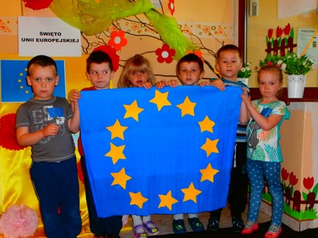

5. Kolorowanie flagi Unii Europejskiej - (karta pracy na stronie przedszkola)

Propozycje na wtorek, 12.05 - temat dnia „ 9 maja Dzień Unii Europejskiej”

1. Zapraszam dzieci do wysłuchania Bajki o Unii Europejskiej.
Za siedmioma górami, za siedmioma rzekami w pięknej , zielonej krainie Europą zwanej mieszkała rodzinka krasnali. Każdy z nich mówił w innym języku, a przez to problemów mieli bez liku. Bardzo się starali żyć ze sobą w zgodzie, lecz zauważyli ze im bardziej się starają tym bardziej im nie wychodzi. Choć tak samo wyglądali, to jednak każdy z nich był inny. Inaczej mówili, inaczej się stołowali i inaczej bawili. Co dzień dziarsko do pracy się wybierały, a każde z nich czym innym się zajmowały. Choć niektórzy tylko na słonku się wylegiwali. Bardzo lubiły swoje zajęcia, lecz wielka była wśród nich konkurencja. Każdy do zadań przykładał się bardzo by zdobyć medal pracusia z błękitną kokardą. Lecz nagle, co to krasnal Belgia pomocy potrzebuje, z opresji krasnalka Francja i Holandia ratuje. Jeden pociesza kolegę jak może. Drugi już ziemię traktorkiem swym orze. Inne krasnale : Niemcy, Włochy i Luksemburg widząc ich zabawy też się przyłączyły i świetnie się bawiły. W krainie krasnali wieść szybko się niesie, o przyjaźni i zabawie w europejskim lesie. Inne krasnale zazdrościły im bardzo tej super zabawy i przyłączyć się chciały więc razem na polanie posiedzenie zwołały. Były to Dania, Finlandia, Bułgaria i Grecja. I tak dołączały do wspólnej zabawy krasnale z całej Europy. Bardzo się lubiły, trzymały się razem, pomagały w biedzie , dzieliły się wszystkim, jednak , by wprowadzić porządek w swej wiosce wprowadziły prawa i pomocne moce. Stolicę swą mają wiadomo w Brukseli. Pomagają sobie i to się nie zmieni. Flaga ich niebieska, gwiazdy na niej świecą, zapraszają wszystkich którzy o nich wiedzą. W tym zaszczytnym gronie i Polskę też mamy i do zabawy z Unią dzieci zapraszamy.
2. „Poznajemy i utrwalamy literki”.
Telewizyjne abecadło - https://abc.tvp.pl/18057152/gry-i-zabawy .
Dzieci zaznaczają usłyszaną literkę w nazwie zwierzątka.
3. Wysłuchanie hymnu Unii Europejskiej przez dzieci.
Unia Europejska ma także swój hymn. Jest nim "Oda do radości" IX Symfonii Ludwika van Beethovena. - https://www.youtube.com/watch?v=uNy4CSPx4D8
4. Oglądanie obrazka maskotki Syriusza ( maskotka dzieci Unii Europejskiej), wyjaśnienie pochodzenia nazwy. Jego imię pochodzi od najjaśniejszej gwiazdy na niebie „Sirius”. W każdym kraju występuje ona w innym stroju zawierającym elementy narodowe, (np. Hiszpania – gitara).
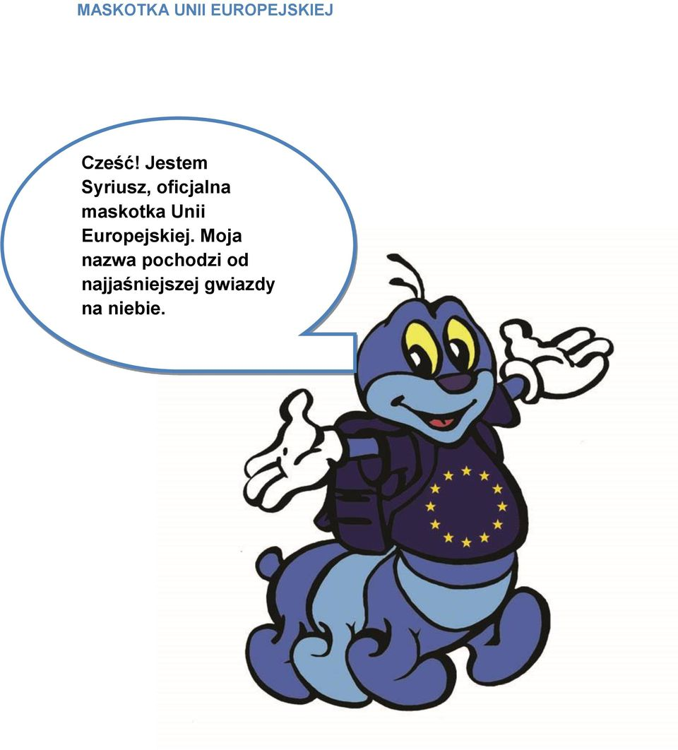
5. Praca plastyczna - kolorowanie sylwety Syriusza.
Zadaniem dzieci jest zaprojektowanie stroju dla maskotki w polskich barwach narodowych.
Dzieci same wybieraj sobie technikę pracy, (karta pracy na stronie przedszkola).
Propozycje na środę, 13.05.2020r., temat zajęć - „Podróżujemy po Europie”

1. Gra dramowa - „Podróż samolotem”.
W dniu dzisiejszym wybieramy się w niezwykłą podróż po Europie, którą będziemy odbywać samolotem. Słuchajcie uważnie i zachowujcie się jak podróżnicy. Naśladujcie ruchami i gestami to, co mówię. Wsiadamy do samolotu, zapinamy pas, odpalamy silnik. Samolot zaraz wystartuje i "przeniesie nas" do różnych krajów Europy. Samolot podnosi się wolno, kołysze się. Spoglądamy w dół, widzimy coraz mniejszych ludzi, domy, samochody. Lecimy ponad polami, łąkami, lasami i górami. Nagle wyłania się pod nami jakiś kraj. Samolot obniża lot i ląduje w pierwszym kraju - Włochy.
2. Rozmowa na temat Włoch.
Nasze podróże po krajach UNII rozpoczęliśmy od kraju, który swoim wyglądem przypomina but, czyli od Włoch. Rodzic pokazuje Włochy na mapie Europy. A oto kilka ciekawostek o tym kraju. Stolicą Włoch jest Rzym, na terenie którego znajduje się państwo kościelne - Watykan, w którym mieszka papież. Tradycyjne włoskie potrawy to spaghetti i pizza. Na należącej do Włoch wyspie Sycylii znajduje się wulkan Etna.
Pomalowanie flagi Włoch. - karta pracy
3. Zapoznanie dzieci z kilkoma zwrotami w języku włoskim:
buongiorno (czyt. bondżorno) - dzień dobry
arrivederci (czyt. ariwederczi) - do widzenia
mi chiamo (czyt. mi kjamo) - nazywam się
si (czytaj sji) - tak
grazie (czyt. gracje) - dziękuję
4. Na zakończenie posłuchajcie zagadki którą przygotował dla was pewien chłopiec z Włoch, którego na pewno znacie. Odsłuchajcie zagadki a dowiecie się kto to taki:
- „Jest bajkowym pajacykiem, co ma ludzki głos. Lecz, gdy głosem tym nakłamał, rósł mu nos” ( Pinokio). Kiedy przeszło sto trzydzieści lat temu włoski pisarz Carlo Collodi stworzył historię o drewnianym pajacyku, z pewnością nie przypuszczał, że jego historia może przebiec cały świat.
5. Obejrzenie bajki pt. ,,Pinokio”.
https://www.youtube.com/watch?v=ctKdWRkIMaA
Propozycje zajęć na czwartek, 14.05.2020r. temat zajęć - „Francja też leży w Europie”

1.Chciałabym zabrać was w podróż do następnego kraju należącego do Unii Europejskiej. Nie wiem tylko jakim środkiem lokomocji. Posłuchajcie kilku zagadek zanim zdecydujemy czym udamy się w podróż.
a) Pod dowództwem kapitana pływa po morzach i oceanach . ( statek)
b) Nie jest ptakiem, a ma skrzydła. Możesz się nim w podróż wybrać. ( samolot)
c) Choć nóg nie posiada, szybko pędzi szosą, bo nie nogi, ale koła po szosie go niosą. (samochód)
d) Można wtedy jechać na nim, kiedy kręci się nogami. Kierownica, dzwonek, koła z oponami. Jedzie na nim człowiek i rusza nogami. ( rower)
e) Żelazną szosą koła go niosą. Czerwone światło zatrzyma go łatwo. ( pociąg)
2. Francja – pozdrawiamy się słowami "Bonjour "-(czyt. bonżur) - dzień dobry.

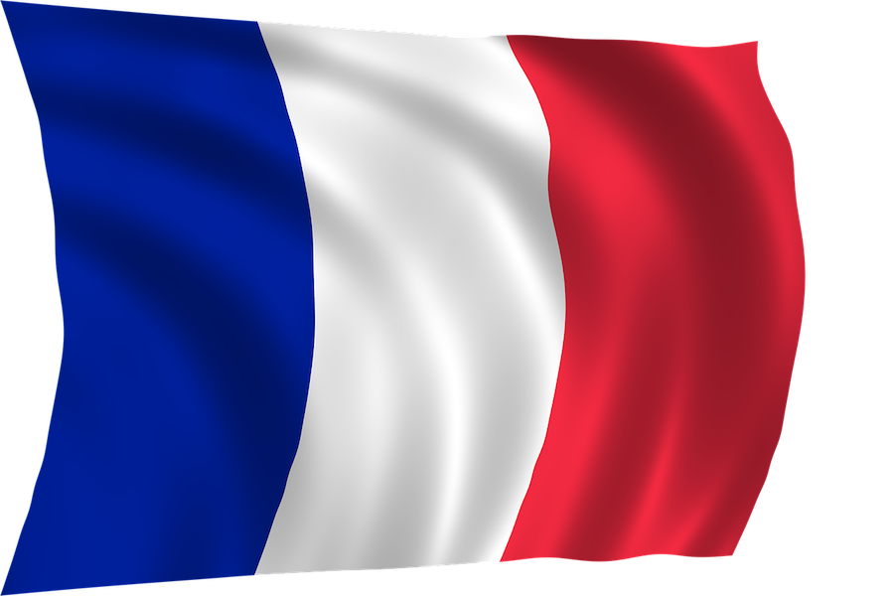
Stolicą Francji jest Paryż, którego główną atrakcją jest Wieża Eiffla.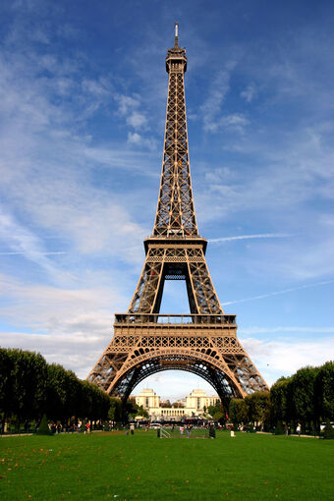
Na szycie wieży jest kawiarnia. Francja słynie ze wspaniałej kuchni. Do przysmaków należą w tym kraju ślimaki i żabie udka.
Wiekowa kreacja Czerwonego Kapturka została stworzona przez Charlesa Perraulta. Ten francuski pisarz, po raz pierwszy opublikował bajkę o Czerwonym Kapturku jeszcze w XVII wieku. Le Petit Chaperon Rouge pojawił się na łamach baśniowego zbioru Bajki Babci Gąski z 1697 roku. Znamy także francuski taniec „Kaczuszki”, który chyba wszystkie dzieci lubią i tańczą na różnych uroczystościach przedszkolnych.
3. Zabawa ruchowa - „Przemarsz ślimaków” – dzieci czołgają się z poduszkami na plecach.
4. Nauka piosenki ,,Panie Janie” po francusku fonetycznie:
Frere żake/2x
Do ne wu/2x
Sone le matine/2x
Din Dan don /2x
5. Poznaj Unię Europejską z „Gwiazdką”
https://www.youtube.com/watch?v=h58YVP1Zvmw

Propozycje na Piątek 15.05.2020r. temat dnia - „ Kraj Hansa Christiana Andersena”
1. Na dzień dobry zapraszam dzieci do - „Rytmicznej rozgrzewki w podskokach”
https://www.youtube.com/watch?v=Zg7pCZOtMXo
2. Pokazanie na mapie kolejnego kraju należącego do Unii Europejskiej - Danii, jej stolicy -
Kopenhagi..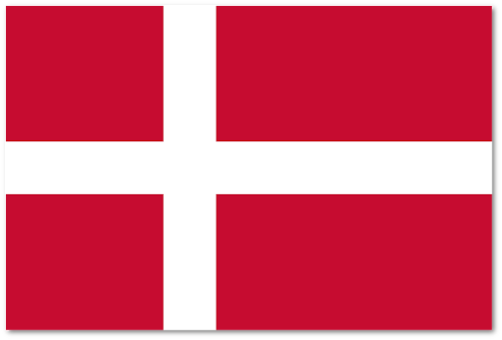

3. Słuchanie baśni - duńskiego baśniopisarza Hansa Christiana Andersena - „Księżniczka na ziarnku grochu”.

4. Rozmowa na temat utworu:
- z kim chciał ożenić się książę?
- jak wyglądała księżniczka, która pewnego dnia zapukała do bramy miasta?
- jak królowa chciała się przekonać, czy jest prawdziwą księżniczką?
- czy dziewczyna okazała się prawdziwą księżniczką?
5. Na koniec zapraszam rodziców i dzieci do przeprowadzenia eksperymentu z balonami- „Cztery zabawy z balonami”
https://www.youtube.com/watch?v=OYoC2YSpI9Q
6. Edukacja matematyczna - „Uporządkuj liczby rosnąco” - https://szaloneliczby.pl/uporzadkuj-liczby-do-10/
Wszystkie karty pracy na ten tydzień znajdziecie Państwo na stronie przedszkola.
Będę czekać na wiadomości (zdjęcia) od Was na mojej poczcie. Pozdrawiam serdecznie.

